TECNOLOGIA DA INFORMAÇÃO III
MATHEUS LUIZ MASSUDA (FEJ)

ATIVIDADE 01

RESPOSTA IA
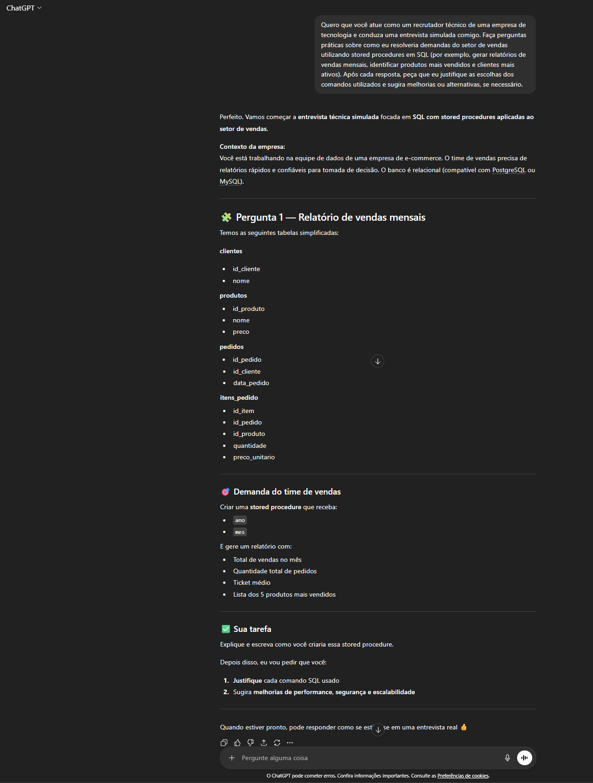
RESOLUÇÃO (EM WORKBENCH)
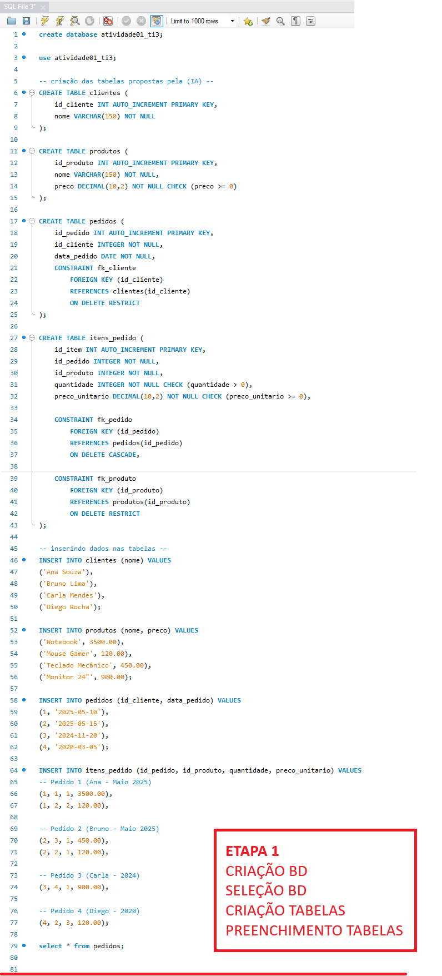
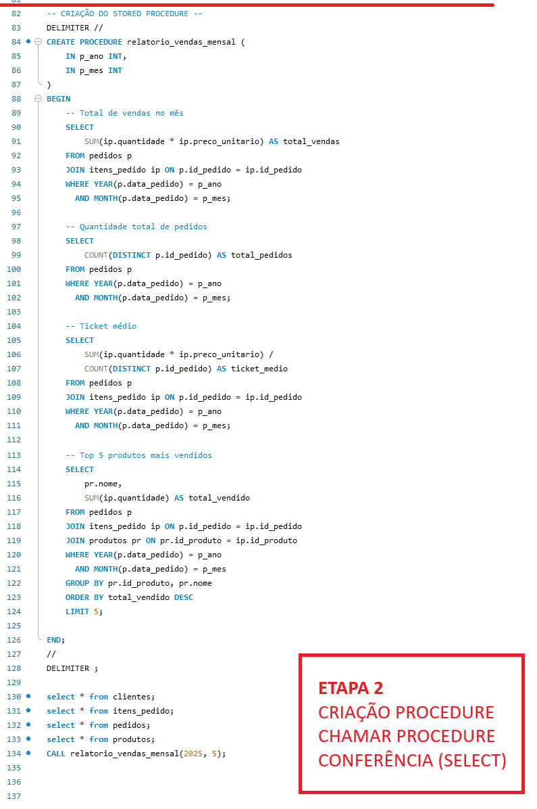

RELATÓRIO FINAL
Para realização dessa proposta, escolhi como ferramentas o vídeo disponibilizado no AVA do professor JC e o Workbanch. Em primeiro lugar utilizei comandos essenciais aprendidos no 1° e 2° módulo do curso como: “create database” (criação do banco de dados) e depois: “use nome_banco” (para selecionar/utilizar o banco).
Após a parte inicial, além de criar as tabelas do banco de dados com os comandos “create table nome_banco” e escolher tipos para as variáveis, as povoei com o comando “inset into nome_tabela values”.
Por fim, com o auxílio de IA, criei um stored procedure (com entradas para parâmetros “ano” e “mês”) para descobrir os valores de vendas relativos ao ano e ao mês em questão com a estrutura “create procedure (in p_ano int, in p_mes int)” > begin. Obtive os resultados por meio da “chamada” com o comando “call relatorio_vendas_mensais(2025, 5);” o que significa uma busca a partir de regras para as vendas ocorridas no mês de maio (5) do ano de 2025 e os validei com o comando “select * from nome_tabela”.

